区块链文件共享系统V1.0
使用说明书
目录

1. 简介 2
1.1 编写目的 2
1.2 使用对象 2
1.3 产品范围 3
2. 产品概述 3
2.1 总体框架 3
2.2 模块描述 4
2.3 实施方案 5
3. 使用说明 8
3.1 软件部署说明 8
3.2 软件使用说明 9

- 简介
自2008年发表Bitcoin白皮书以来，区块链逐渐成为去中心化、去信任化的对等组织安全存储和传输可信数据的一种方式。在分布式账本技术出现之前，数据共享一般通过数据系统实现。大型组织，尤其是政府部门以及大型金融机构会建设组织级数据仓库或大数据系统等，实现组织内部数据的集中采集、处理、存储和应用。但如果是多个组织，尤其是关系对等的组织之间，通过建设统一的数据集中系统实现数据共享的案例非常少，因为没有参与方愿意主动共享数据。
基于区块链技术的数据共享新模式通过分布式账本、数据隐私安全、数据精准确权、智能合约激励等机制可以有效解决对等机构间数据共享的诸多问题。
区块链系统按是否有准入控制可以主要分为公有链和联盟链。基于公有链构建的分布式文件系统通常也是没有准入控制的分布式文件系统，这样的分布式文件系统有很多，如IPFS、Swarm、Storj等。这些系统运营模式都是一方出售存储资源获得代币，另一方花费代币购买存储资源。一方面，没有准入控制的公有链系统难以监管，因此基本没有在国内市场掀起任何波澜。另一方面，在如今大数据时代，数据价值往往比存储数据的物理设备的价值大得多，存储系统仅仅考虑出售存储空间的这种运营模式完全是没有抓住重点。
而基于联盟链的分布式存储系统产品较少，主要一个原因是存储系统想要和区块链实现兼容的身份认证机制，所以不能直接使用现有的一些分布式存储系统。和联盟链结合的分布式存储系统，由于两个系统的身份认证体系必须兼容，导致两个系统关联程度较高，需要提出一个整体实现方案，而不是像公有链文件存储系统那样可以将公有链和分布式文件系统简单拼接。
针对现有联盟组织间数据存储共享问题，本软件基于联盟链构建了一个分布式存储系统，在存储节点引入了和区块链兼容的身份认证机制，开发了一套文件检索、申请、授权流程。系统主要分为五个模块和一套流程，这五个模块分别是：联盟链数据接口模块，联盟文件存储模块，联盟身份认证模块，联盟权限控制模块。在这五个模块之上实现一套文件检索、申请、授权的流程。

1.1 编写目的
本文档为使用说明文档，为产品的使用与维护提供信息基础。

1.2 使用对象
本文档的使用对象主要为产品测试与使用人员。

1.3 产品范围
本系统主要解决现有联盟组织间数据存储共享问题，软件是点对点架构的，各联盟组织需要先构建出自己的联盟链，然后在此之上每个组织都部署该软件，各组织间共同部署此软件从而构成一个点对点的文件共享系统。在该系统基于区块链实现了组织身份认证、文件上传、文件加密、文件分片存储、文件检索、文件授权等功能，主要包括如下模块：
- 联盟链数据接口模块
为联盟间构建文件存储共享系统提供可信的元数据存储访问服务。
- 联盟文件存储模块
存储分布式文件系统产生的文件片，缓存存储联盟中本组织的访问过的文件。
- 联盟身份认证模块
实现存储节点的身份认证和身份准入。
- 联盟权限控制模块
验证某个组织是否有权限访问某个文件，授权某个组织访问某个文件的权限。
- 联盟文件检索模块
提取文件特征和文件检索算法，联盟成员找到自己需要的其他联盟成员的文件。
- 对等节点Web服务模块
基于上面五个模块，为联盟成员的用户提供Web服务，联盟成员的用户可以通过浏览器使用此系统。
- 产品概述

2.1 总体框架
区块链文件共享系统是一个点对点结构的分布式存储系统，总体框架如图2-1总体框架图所示。其中“组织”指的是现实中的组织实体，如企业、政府等。“联盟”指的是一些组织实体联合建立的集团。“联盟链”是一种区块链，其只允许联盟中的组织访问和修改此区块链。
联盟中组织共同维护区块链和区块链文件共享系统，每个联盟成员需要部署自己的区块链文件存储节点，由于各文件存储节点是对等关系，所以在图中称为“对等文件节点”。每个对等文件节点中都实现了联盟链数据接口模块、联盟文件存储模块、联盟身份认证模块、联盟权限控制模块和联盟文件检索模块，这些模块中联盟链数据接口模块负则和联盟链交互，文件存储模块负则和其他对等节点的文件存储模块交互，从而实现基于联盟链的数据分布式存储。每个组织都需要部署一个CA节点用于颁发数字证书，该证书标识的身份是其他组织认证身份的基础。
组织的用户可以使用客户端访问自己组织的对等文件节点，对等文件节点基于其五个模块为客户端提供Web服务。
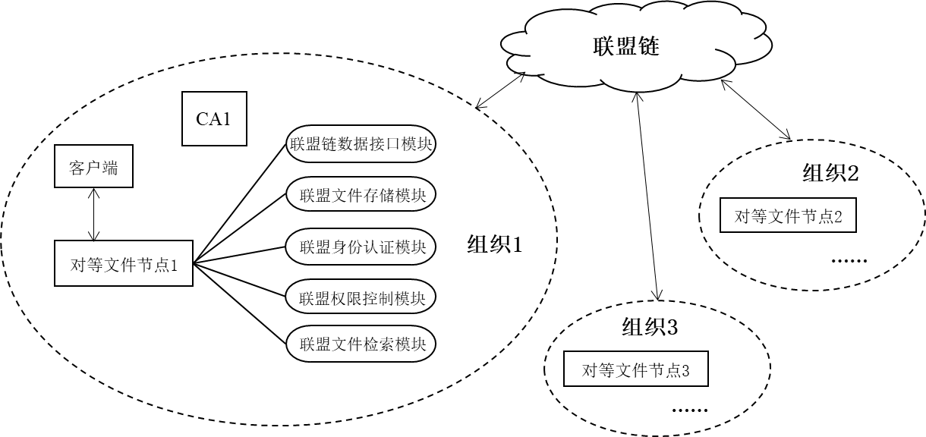
图 2-1 总体框架图

2.2 模块描述
- 联盟链数据接口模块
联盟链数据接口模块，为联盟间构建文件存储共享系统提供可信的元数据存储访问服务。该模块通过区块链智能合约实现，智能合约中主要提供一些操作文件元数据的接口，联盟成员可以通过调用智能更新和查询到某个文件对应的元数据信息。其中元数据为后面的文件存储模块和权限控制模块提供数据依据，由于从联盟链中获取的这些文件元数据是通过联盟成员签名的，并以分布式账本形式存储，故这些数据是可信的，从而为权限控制提供可信基石。
- 联盟文件存储模块
联盟文件存储模块，目的是存储联盟中本组织的文件，同时存储联盟中其他组织的文件片，以及从其他组织中下载的文件。每个联盟成员应该有文件存储模块，联盟组织的用户可以登录到文件存储节点，然后操作存储节点中的文件。
- 联盟身份认证模块
联盟身份认证模块，目的是实现存储节点的身份准入，只有通过身份认证的节点，才能加入到区块链文件存储共享系统中。身份认证模块包含身份颁发者和身份验证者，身份颁发者可以给节点和用户颁发身份证书，身份验证者可以验证身份颁发者颁发的证书的正确性。
其中身份颁发者需要颁发三种类型的身份。User身份可以颁发给使用系统的组织用户，拥有该身份的用户可以登录到系统，以该组织的身份进行文件上传和下载等操作。Admin身份颁发给文件存储节点，拥有身份证书的节点即为身份对应组织的一个文件存储节点，该身份可以以组织身份调用区块链中系统链码和用户定义的智能合约，从而操作区块链。Visitor身份颁发给组织文件存储节点，Visitor身份可以被其他组织的文件存储节点验证，拥有Visitor身份的节点可以以组织名义访问其他组织的文件存储节点。
- 联盟权限控制模块
联盟权限控制模块，主要验证某个组织是否有权限访问某个文件，同时模块可以授权某个组织访问某个文件的权限，故模块由两部分组成：权限授予者，权限验证者。权限授予者是文件存储节点上的一个组件，其需要以某个组织的身份给其他组织授予自己组织文件的访问权限，授予权限主要是在联盟链中通知此文件可以被某个节点访问。权限验证者也是文件存储节点中的一个组件，其通过访问区块链，验证请求某个文件对应的文件片的访问者，是否有权限访问此文件。
- 联盟文件检索模块
联盟文件检索模块，目的是为了让联盟成员找到自己需要的其他联盟成员的文件。文件检索模块分为文件特征生成组件和基于特征检索文件组件。文件特征生成需要在图片文件上传是通过全通图像特征提取算法提取出图像的全局特征，然后将特征存储作为元数据存储在联盟链上。文件检索组件通过联盟链上的特征匹配到感兴趣的文件，就可以获取整个文件元数据记录，可以进一步请求授权获取该文件。
- 对等节点Web服务模块
基于以上五个模块，可以实现系统的联盟文件分布式存储、授权、检索。为了方便使用此系统，促进数据安全共享，系统将这些模块的服务通过Web形式表现给对等节点的使用用户，用户可以通过此Web服务进行文件的上传、下载、检索、申请授权和授权等操作。联盟成员找到自己感兴趣的文件后向文件所有者提出文件使用申请。联盟成员文件节点收到文件使用申请后，可以手动点击确定将相应文件授权给申请组织。申请组织获得授权后可以下载此文件。

2.3 实施方案

2.3.1 身份认证
系统用户登录，文件存储节点间访问，文件存储节点和联盟链数据交互，都需要基于身份。图2-2是联盟身份认证模块的框架图，身份机制中包括获取到身份和验证身份，每个联盟成员都需要有自己的CA机构，以及自己的文件存储节点。以Org1组织为例，其CA机构CA1给Client颁发user证书，给对等文件节点FileNode1颁发admin证书和visitor证书。所有对等文件节点FileNode和联盟链保存CA的根证书，保存自己其他已知文件存储节点的visitor证书用于身份认证。用户访问其他节点的身份认证流程是：
1. A用户请求访问B；
2. B发送随机值让用户A签名随机值和时间戳；
3. B收到签名后用A声明的身份对应的公钥验证此签名，如果签名正确完成身份认证；
4. B认证A身份后给A发送一个授权登录的Token，A在一段时间内可以基于此Token登录到B，不需要再次进入签名认证。
其中Client登录对等文件节点FileNode用户user身份登录，对等文件节点FileNode1访问其他组织的对等文件节点时需要使用Org1.visitor证书登录，所有对等文件节点访问区块链都用各自的admin证书访问。
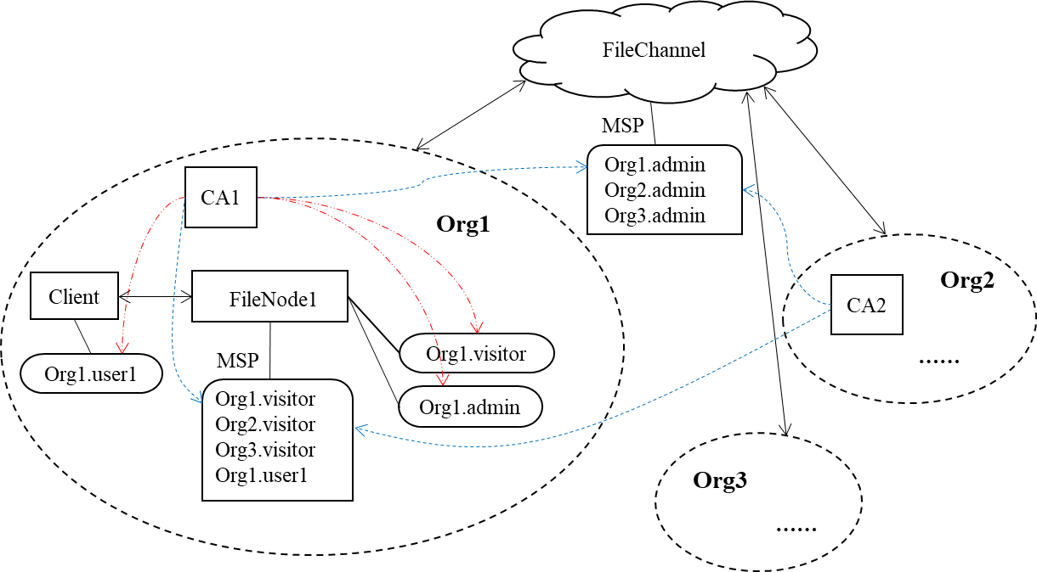
图 2-2 身份认证框架图

2.3.2 文件存储
图2-3是联盟成员进行文件存储的框架图，联盟成员Org1的Client1登录后将文件上传到自己的对等文件节点FileNode1，对等文件节点FileNode1会做以下操作：
1. 将文件缓存到本地；
2. 抽取文件指纹和文件特征；
3. 通过区块链确定各个文件存储节点的负载和负债，选择出三个文件存储节点；
4. 将文件的元数据存储到联盟链上；
5. 参数对称密钥，使用对称密钥加密文件；
6. 使用擦除码编码加密文件，擦除码参数为(2,3)，即可以将文件编码为三部分，然后将此三部分文件片分发到选择出的文件存储节点。
其他节点收到文件片存储请求时应对策略是：
1. 查询区块链中此文件的文件片是否需要存储到本地节点；
2. 检查文件片的发送者身份是否是文件拥有者；
3. 检测上述条件同时成立时，存储此文件片。
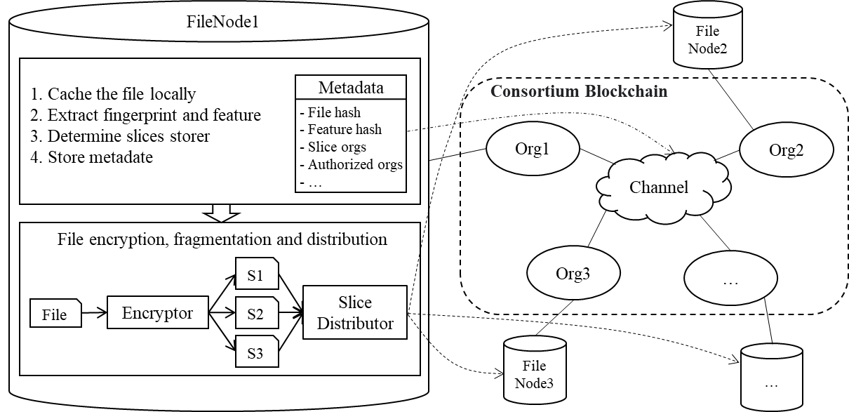
图 2-3 文件存储框架图

2.3.3 文件下载
图2-4是联盟成员进行文件授权和下载的框架图，Client1请求向对等文件节点FileNode1访问某个文件，对等文件节点FileNode1会检查本地是否有此文件，如果节点中已经缓存了此文件，就可以直接下载，如果节点没有缓存此文件，则节点会试图缓存此文件。缓存此文件的流程是：
1. 检查本节点是否有权限访问此文件，如果没有则直接缓存失败；
2. 如果本节点有权限则获取此文件，则通过访问联盟链数据接口模块获取此文件存储位置信息；
3. 文件对应的文件片分为三部分存储在对等节点中，本对等文件节点获取两个对等文件节点存储的文件片；
4. 文件由擦除码编码成三部分，获取两部分后就可以还原出原文件，由擦除码特性此两片文件就可以恢复出原文件。
对等文件节点FileNode1需要获取FileNode2某个文件的授权流程是：
1. FileNode1向FileNode2发起文件授权请求；
2. FileNode2的用户登录到系统后发现由文件授权请求，可以同意此请求，同意此请求即调用智能合约给此文件的访问权授予Org1，并将此文件的密钥发送给FileNode1。
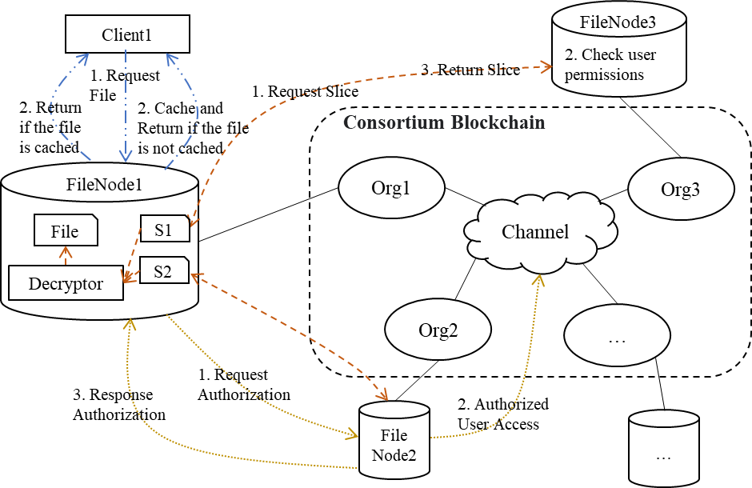
图 2-4 文件下载框架图
- 使用说明

3.1 软件部署说明

3.1.1 部署环境
硬件配置：Intel Xeon E7; 16G RAM; 1T ROM;
软件环境：
- 操作系统：CentOS 7 或 Ubuntu 18
- 运行环境：Docker

3.1.2 部署流程
系统的对等文件节点已经打包成Docker镜像，安装Docker后再导入此软件的Docker镜像即可，操作流程如下：
- 安装docker：
sudo curl -fsSL https://get.docker.com | bash -s docker --mirror Aliyun
- 安装docker-compose：
sudo apt-get install docker-compose
- 启动docker：
sudo service docker start
- 导入对等节点镜像：
docker load < pfs:1.0.tar.gz
- 启动对等节点：
sudo docker run -d -name filenode -p 80:8081 pfs:1.0

3.2 软件使用说明
    - 用户登录和注销
组织用户使用浏览器访问本组织部署的对等文件节点，例如：Org1的对等文件节点部署在210.43.57.15:8081，Org1组织的用户可以访问此网站进行文件操作。
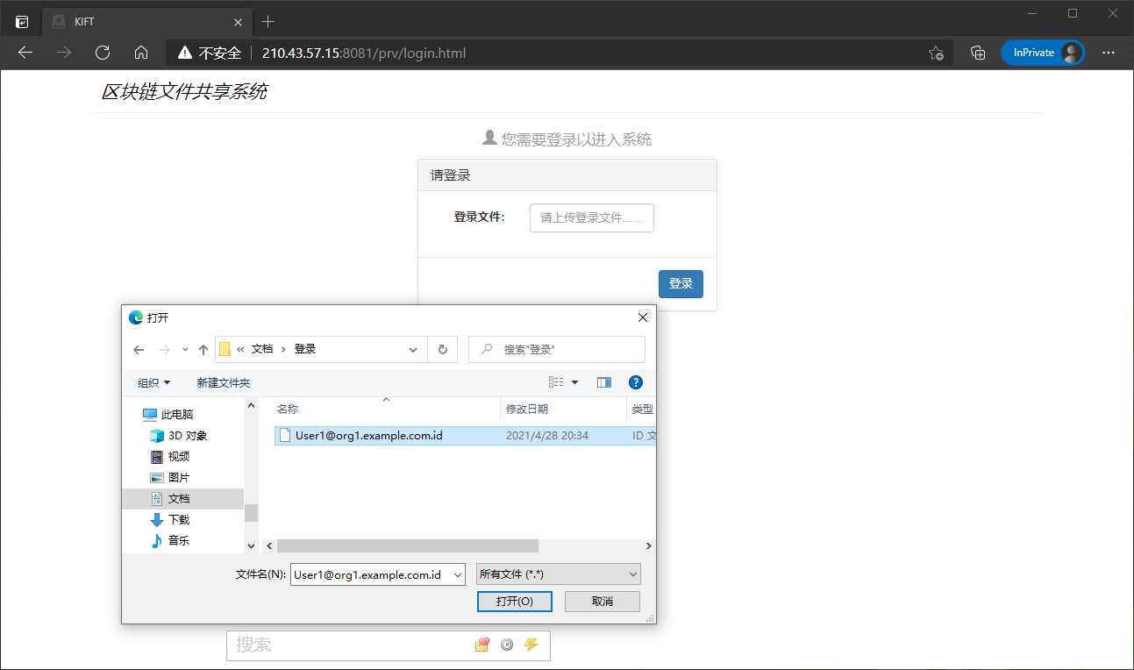
图 3-1 登录界面图
用户进入组织的对等文件节点提供的Web服务后，可以进入登录界面，如图3-1所示。
用户需要使用组织CA颁发的用户身份证书文件登录系统，点击登录文件框，弹出文件对话窗口，选中身份证书文件后点打开，然后点击登录。
用户登录后显示组织文件夹界面，如图3-2所示。
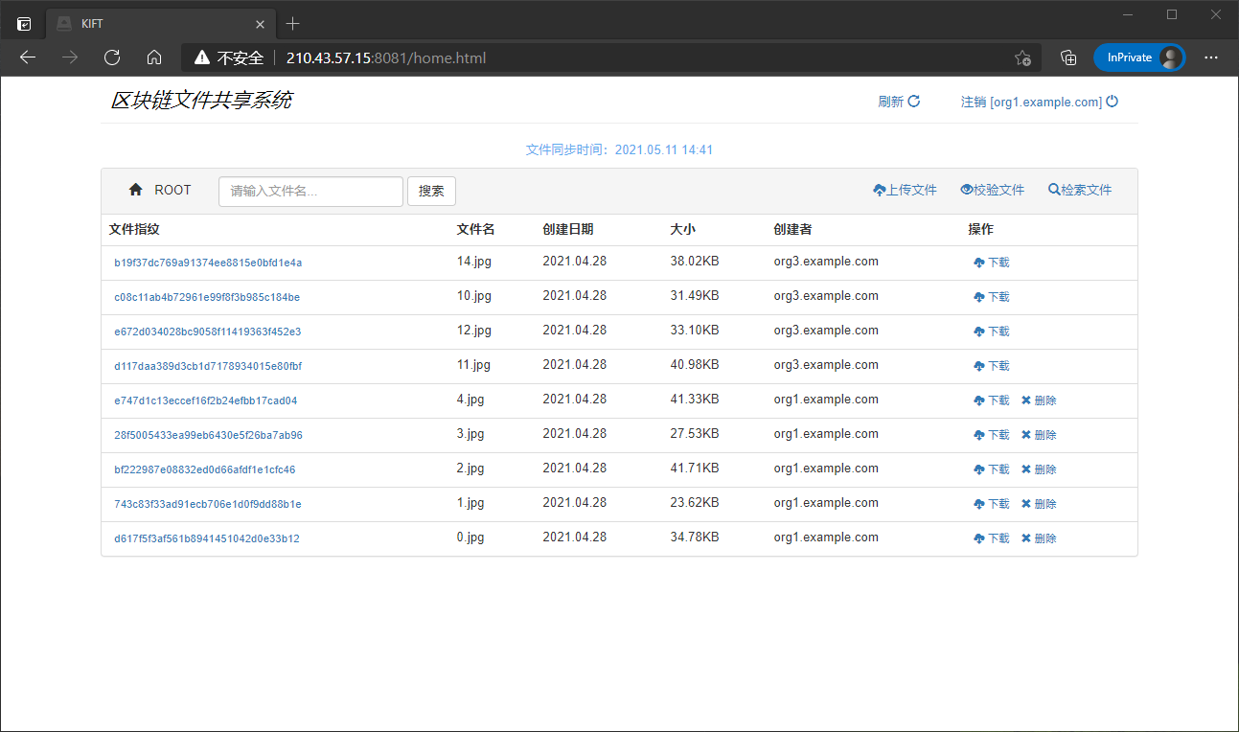
图 3-2 组织文件夹界面图
组织文件夹界面显示本组织可以访问的所有文件，文件按行显示，每行中包含的信息有：文件指纹、文件名、创建日期、文件大小、文件创建者和文件操作。
其中文件操作包含：下载、删除、授权。对于属于登录用户所属组织的文件，登录用户可以对其进行下载、删除、授权操作；对于不属于登录用户所属组织的文件，登录用户只有下载权限。需要注意的是，组织文件界面中显示的文件只包含组织创建的文件和组织被授权访问的文件，对于组织无权访问的文件，由于不可下载，该界面没有显示。如果需要访问其他组织未授权的文件，需要先检索文件，然后请求文件所属组织授权使用此文件，授权后本组织的组织文件夹界面可以看到此文件。
用户注销需点击组织文件夹界面右上角的注销按钮，点击后弹出注销对话框。点击对话框中注销按钮，即可完成用户注销。
    - 文件详情
在组织文件目录界面下，文件条目第一列是文件指纹，点击指纹弹出文件详情对话框，如图3-3所示。
文件详情包括以下字段，这些字段值保存在区块链中，此处提取并显示：
- 文件指纹：即文件Hash值，每个文件唯一
- 文件名：文件原始名
- 文件大小：文件原始大小，单位为字节
- 文件状态：文件状态包括“EXIST”、“DELETED”
- 文件特征：使用SaCoCo算法提取的图像文件的全局特征，使用Base64编码
- 文件所属组织：即上传文件的组织
- 文件片存储组织：文件分为三个文件片，存储文件片的组织
- 文件授权访问组织：有权限访问此文件的组织
- 文件保存组织：下载过此文件的组织
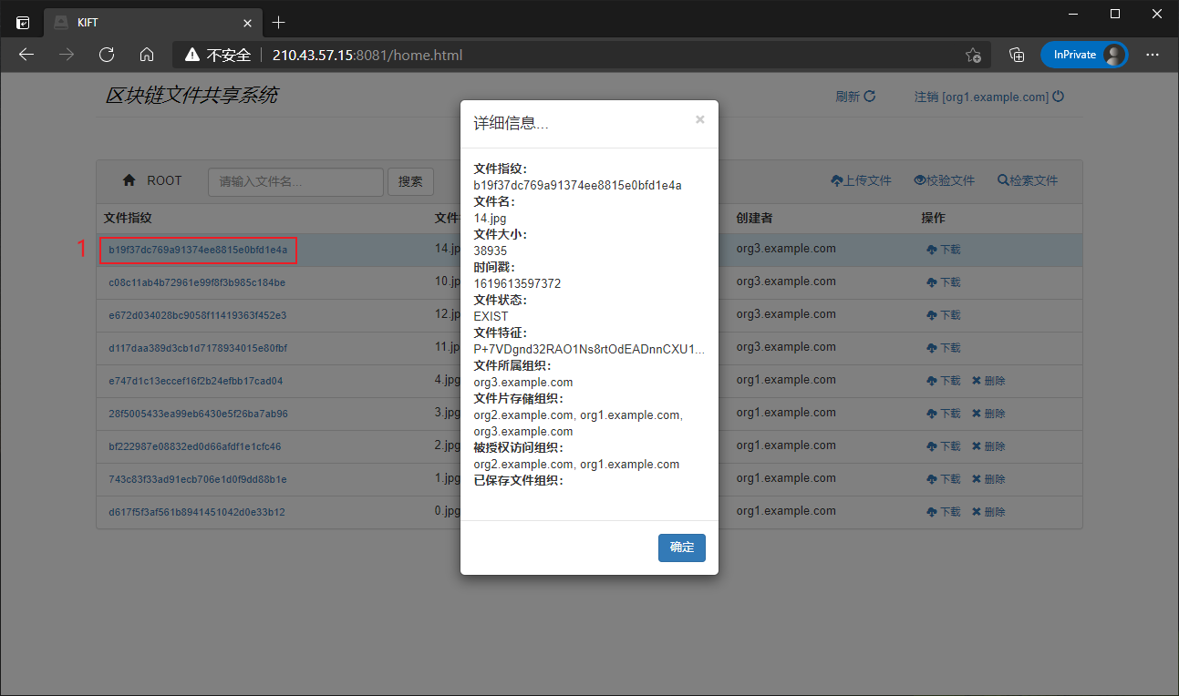
图 3-3 文件详情对话框图
    - 文件上传和下载
组织用户成员可以以组织身份上传文件，点击组织文件夹界面的操作栏中上传文件按钮，弹出上传文件对话框，如图3-4所示。
对话框分三栏：选择文件、上传进度、上传状态。用户可以点击选择文件栏，弹出文件对话框，选择要上传的一个或者多个文件，用户也可以拖拽要上传的文件到界面。用户确定上传文件后，点击开始上传，上传进度条栏显示单个文件的上传进度，上传状态栏显示文件上传状态。
文件上传完成后，点击任意地方，上传对话框回收，组织文件夹自动刷新，最新上传的文件会显示在组织文件夹中。
组织用户可以下载组织所属的，和被授权访问的文件，这些文件都会在组织文件界面中显示。用户点击下载，弹出下载确认对话框，点击确认后即可下载此文件。
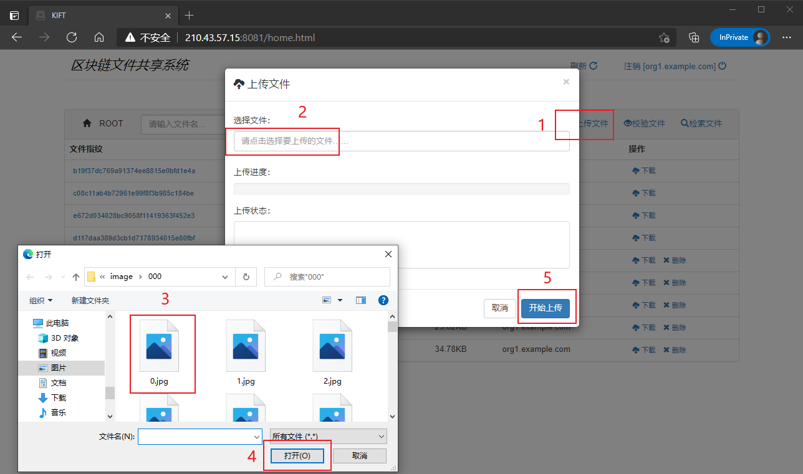
图 3-4 文件上传对话框图
    - 文件校验
文件校验模块用于用户校验所获得的文件的真伪，用户点击校验文件按钮弹出校验文件对话框，如图3-5所示。
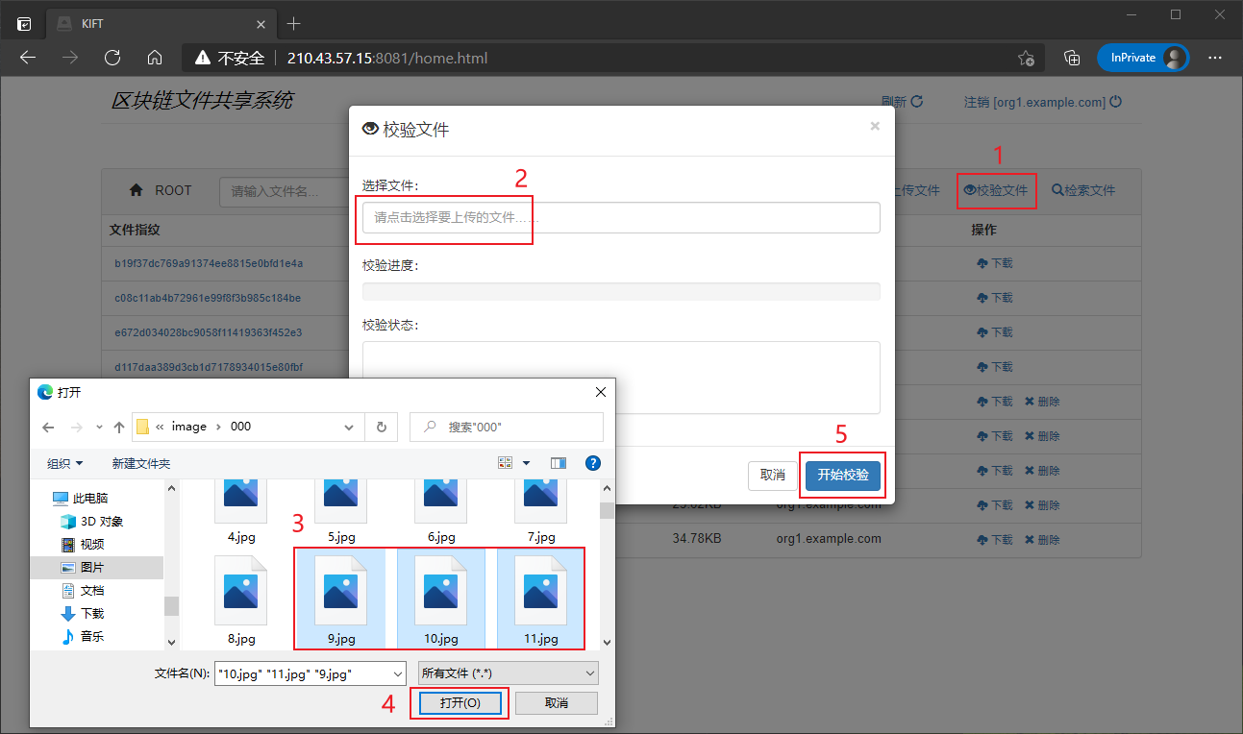
图 3-5 文件校验对话框图
然后操作流程和上传文件的流程一致。点击选择文件，选中要校验的文件，然后开始校验。校验完成后再校验状态栏中会显示校验文件的结果。
结果分为三类：校验失败、校验成功、文件已删除。其中校验失败表示系统中不存在上传的文件，可能是文件已经被篡改；校验成功表示系统中存在被校验的文件，并且此文件的状态是“EXIST”，即未被删除；文件已删除表示此文件在系统中存在过，但是已经被所有者删除，文件的状态是“DELETED”。
    - 文件检索
文件检索模块用于用户检索此分布式文件系统中所有的文件，检索方式是以图搜图。用户点击检索文件按钮，弹出文件检索对话框，如图3-6所示。
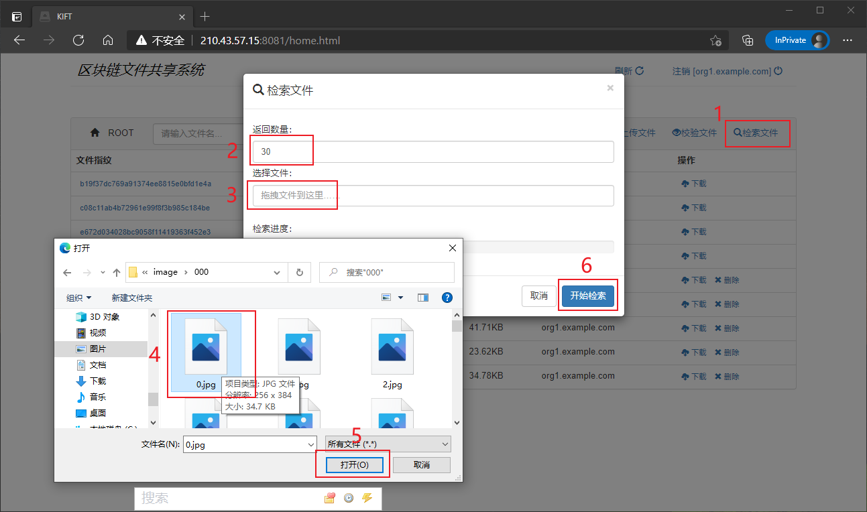
图 3-6文件检索对话框图
对话框分为三栏：返回数量、选择文件、检索进度。用户首先需要填写返回数量，该数量需要是一个合理的数字，标准值是30，表示检索后显示和检索文件相似的前N个文件的数量。选择文件栏点击后弹出文件对话框，选择要检索的文件，检索出和此文件相似的文件。点击开始检索，检索进度在检索进度栏显示，检索完成后组织文件夹界面替换为文件检索结果界面，如图3-6所示。
    - 文件请求授权和授权
在图3-7文件检索结果界面中，文件按和检索文件距离排序，每行为一个检索结果文件。文件名中括号部分（标记a）是该文件和检索文件的参考距离，距离越大表示此文件和目标文件相似度越低。检索结果中当前组织未被授权访问的文件会有请求操作，该操作表示组织向目标文件所属组织请求该文件授权。点击请求操作，弹出请求确认框，点击确认即可向目标文件所属组织发送文件授权请求。
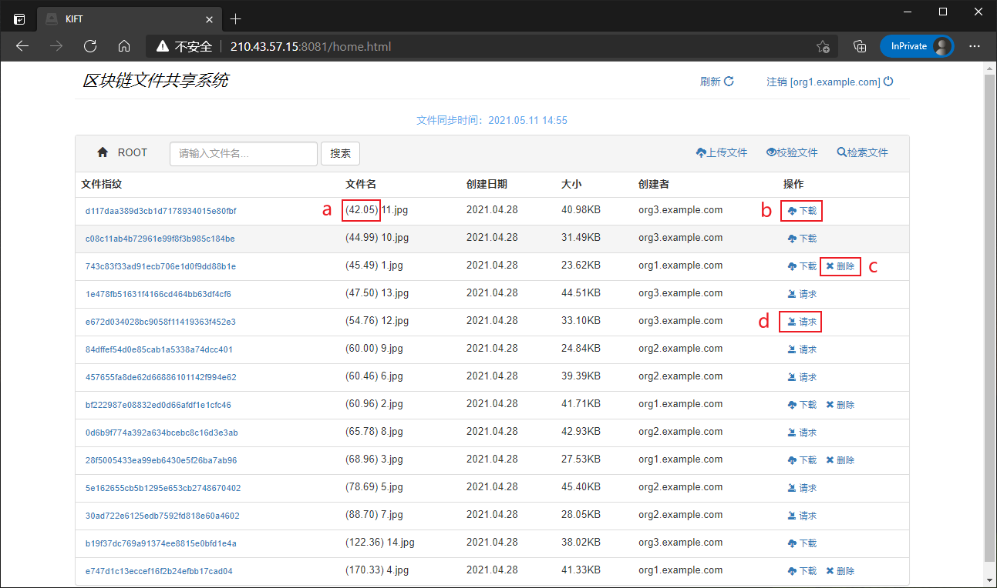
图 3-7 检索结果界面图
其他组织如果请求授权本组织的某个文件，本组织的组织文件目录界面中相应文件条目中会增加授权操作。点击该授权按钮，组织可以授权其他组织访问本组织的文件，弹出文件授权对话框，如图3-8所示。
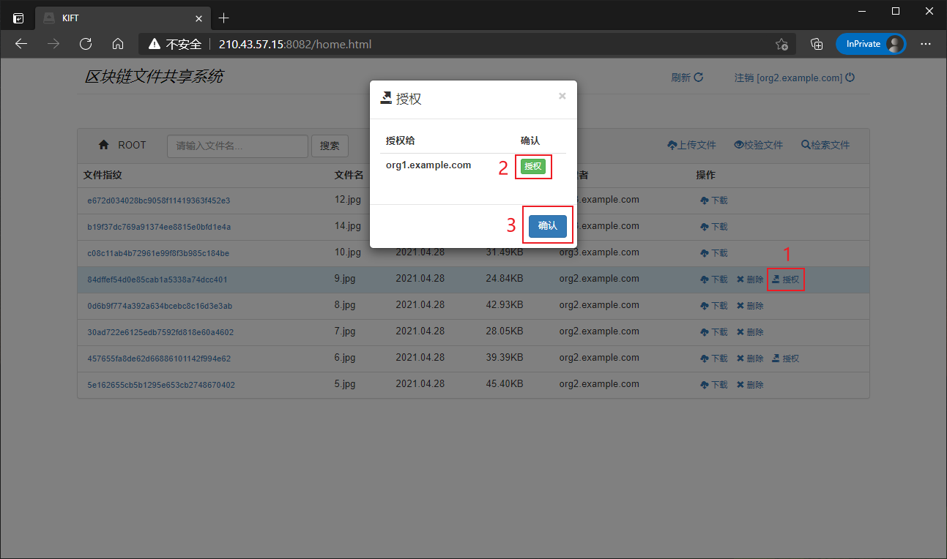
图 3-8 文件授权对话框图
文件授权对话框中，显示请求授权使用此文件的所有组织和授权按钮，组织可以点击授权按钮确认将此文件授权给相应组织，授权后该组织将从请求授权组织条目中移除。组织确认授权后可以点击确认，退出授权。

